Раздел „Web дизайн”:
I място /28 т.: Пламен Илков Добрев 11 д клас Системно програмиране
С проект: игра Морски шах, HTML
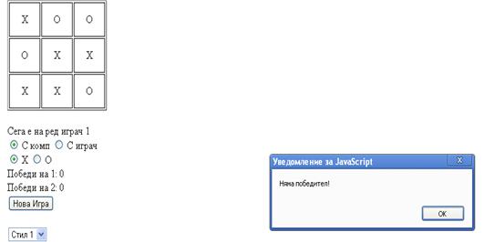
II място /7 т.: Илиян Красимиров Койчев 8 б клас Системно програмиране
С проект: Регистрационен сайт за игри, PHP и MySQL
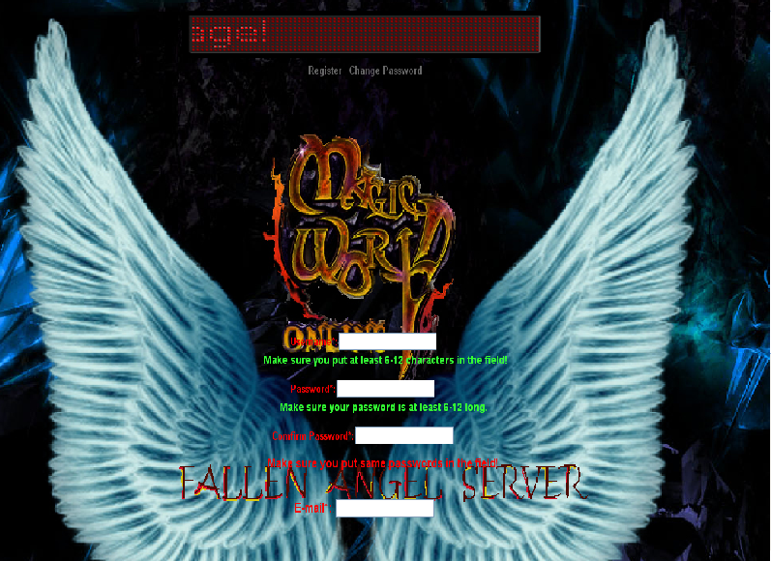

III място / 3 т.: Стефан Николаев Колев 8 б клас Системно програмиране
С проект: Сайт за игра Counter strike 1.6, HTML
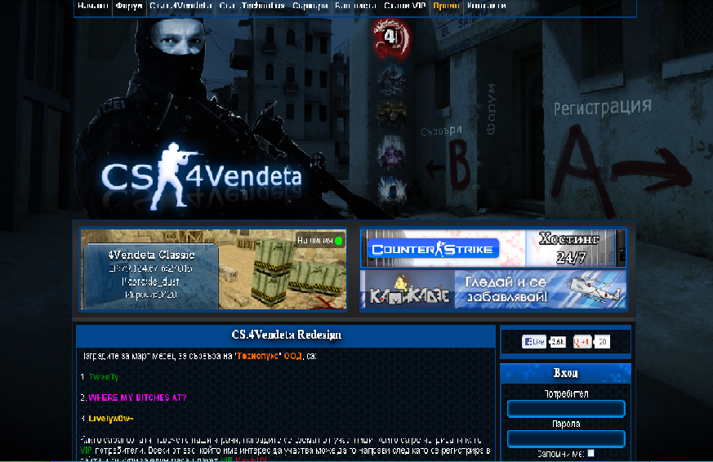
Раздел „Компютърна рисунка”
I място / 12 т.: Ана Пламенова Николова 10 а клас Програмно осигуряване
С проект: Зима, Paint


II място / 4 т. : Лазар Николаев Лазаров 12 а клас Програмно осигуряване
С проект: плакат Море, CorelDraw

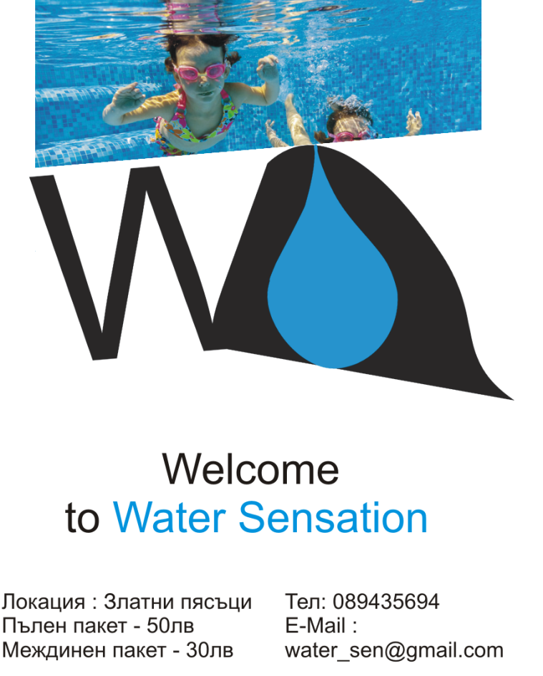
III място / 3 т. : Петър Веселинов Петров 9 б клас Системно програмиране
С проект: Когато газя в калта, CorelDraw
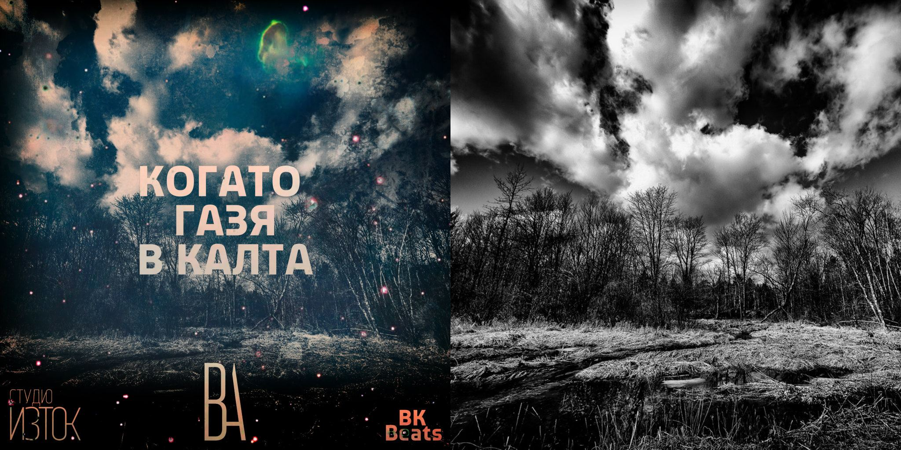

Раздел „Програмиране”
I място / 13 т. : Алпер Кямил Адем 11 д клас Системно програмиране
С проект: Извличане на инфрормация от ЕГН, Dev C++
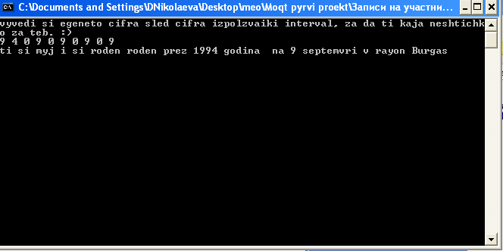
II място /12 т.: Мирослав Димитров Чакъров 12 е клас Системно програмиране
С проект: Приложение за телевизия и калкулатор, Visual Studio 2010, Visual Basic
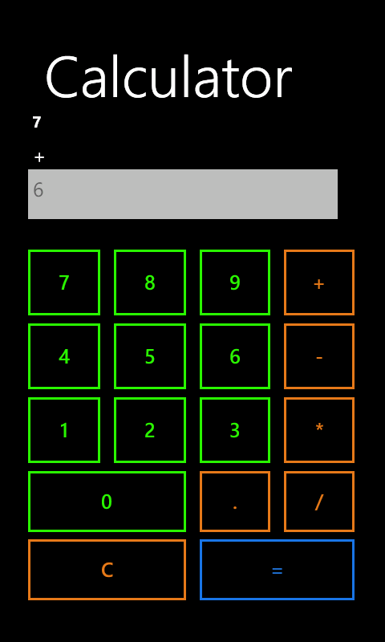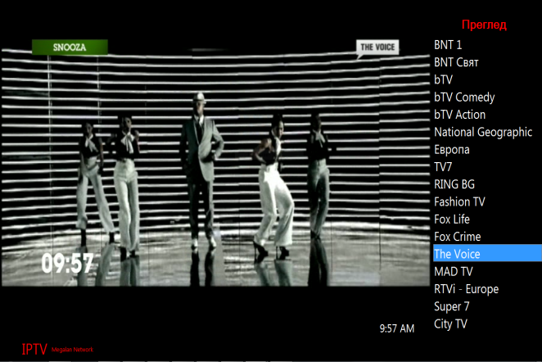
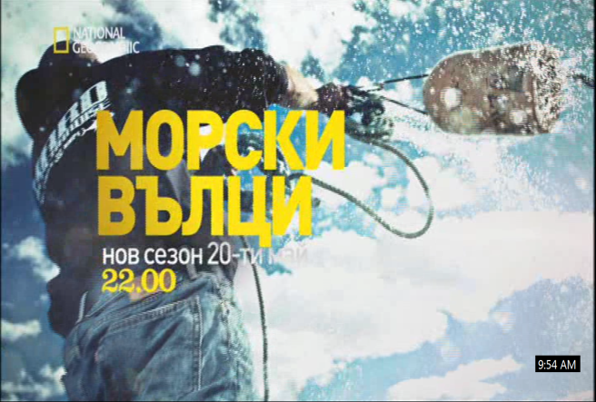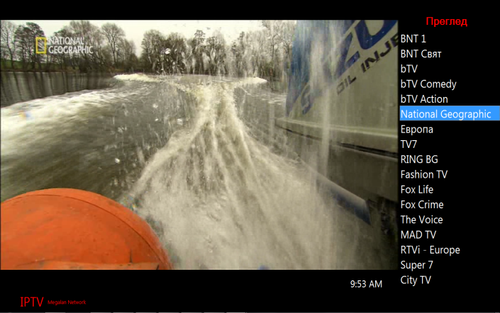
III място / 10 т.: Преслав Красимиров Милев 11 г клас Програмно осигуряване
С проект: Kaldata RSS новини, Windows Phone 7.0/ 7.1/ 7.8/8.0
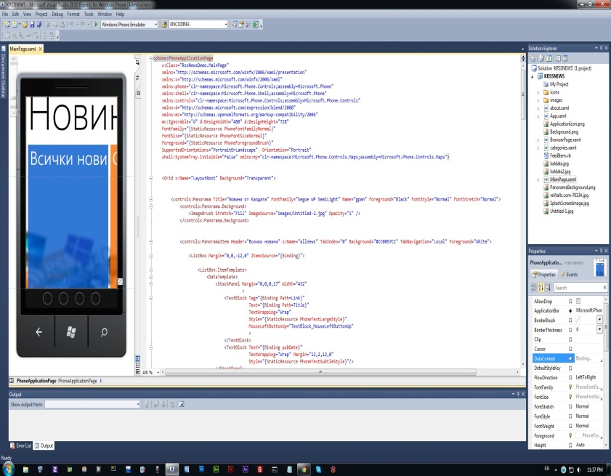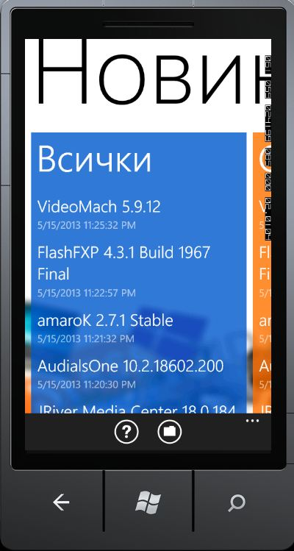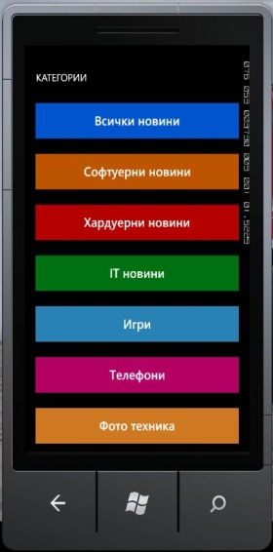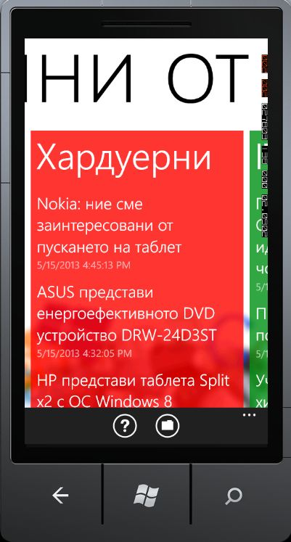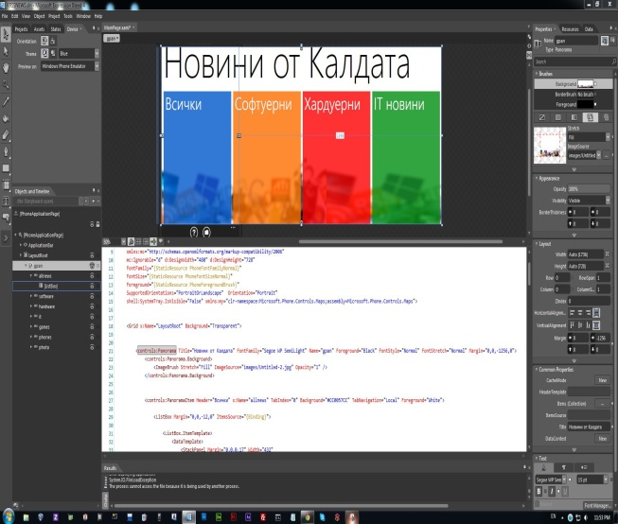
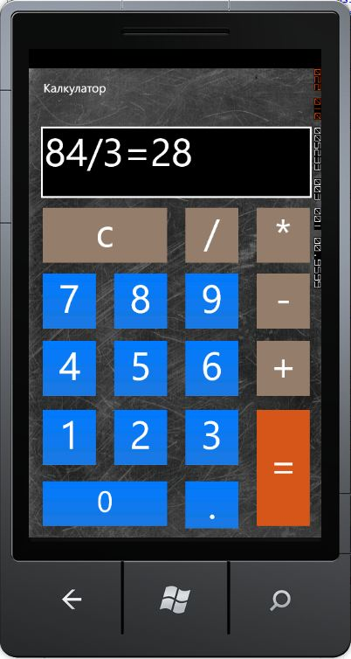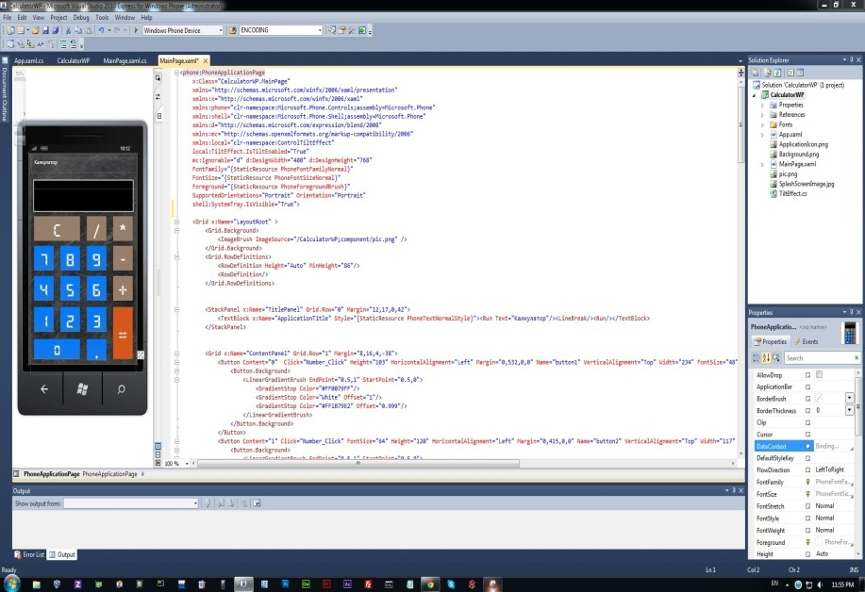

Раздел „Хардуер”
I място - Станислав Живков Генчев 10 д клас Системно програмиране
за най- много създадени проекти: Simplicity web browser, GPad , Ubuntu assistant ; Python ; Gtk

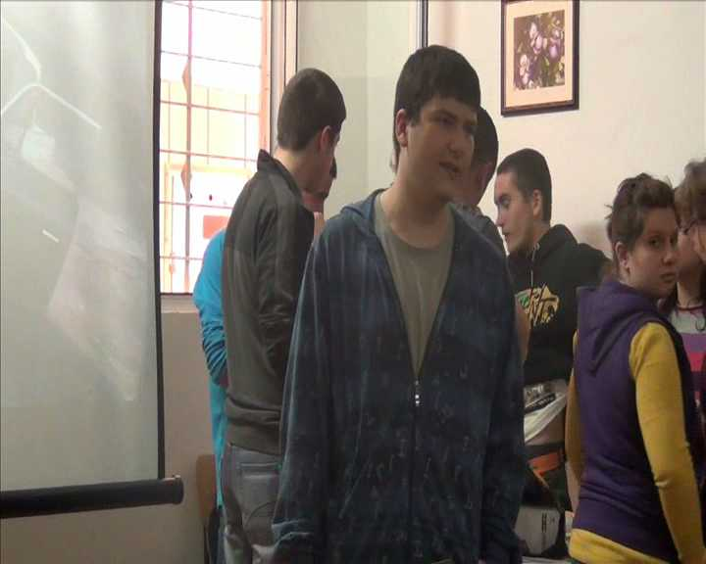
I място - Станислав Венциславов Димов 10 д клас Системно програмиране
С проект: RC кола
Станислав Живков Генчев и Станислав Венциславов Димов за съвместна работа
С проект: квадрикоптер
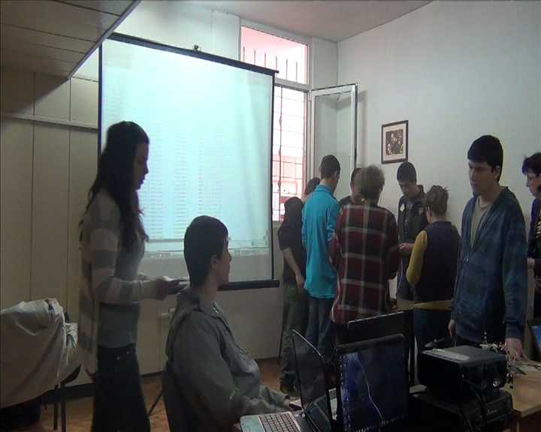
Раздел „Компютърни мрежи”
I място/ 3:49: Боримир Валентинов Атанасов 11 е клас Компютърни мрежи
- Състезание за време и качество на крипнат кабел
II място/ 3:54: Шенсис Кенан Резим 11 е клас Компютърни мрежи
- Състезание за време и качество на кримпнат кабел
